Сценарий утренника « Азбука,прощай!»
1-А класс МБОУ «Тучковская СОШ № 2» 2018-19 уч год
Цели праздника:
- мотивировать интерес к учению, формировать устойчивый интерес к чтению;
- развивать интерес и любовь детей к чтению книг;
- воспитывать бережное, уважительное отношение к книге;
- способствовать сотрудничеству с родителями по выработке у детей стремления к более тесному общению с книгой.
Оборудование: празднично украшенный зал: шарами, плакатами, буквами, которые дети готовили к проекту «Город букв». Аудиозаписи, видеозаписи. Костюмы для сказочных персонажей.

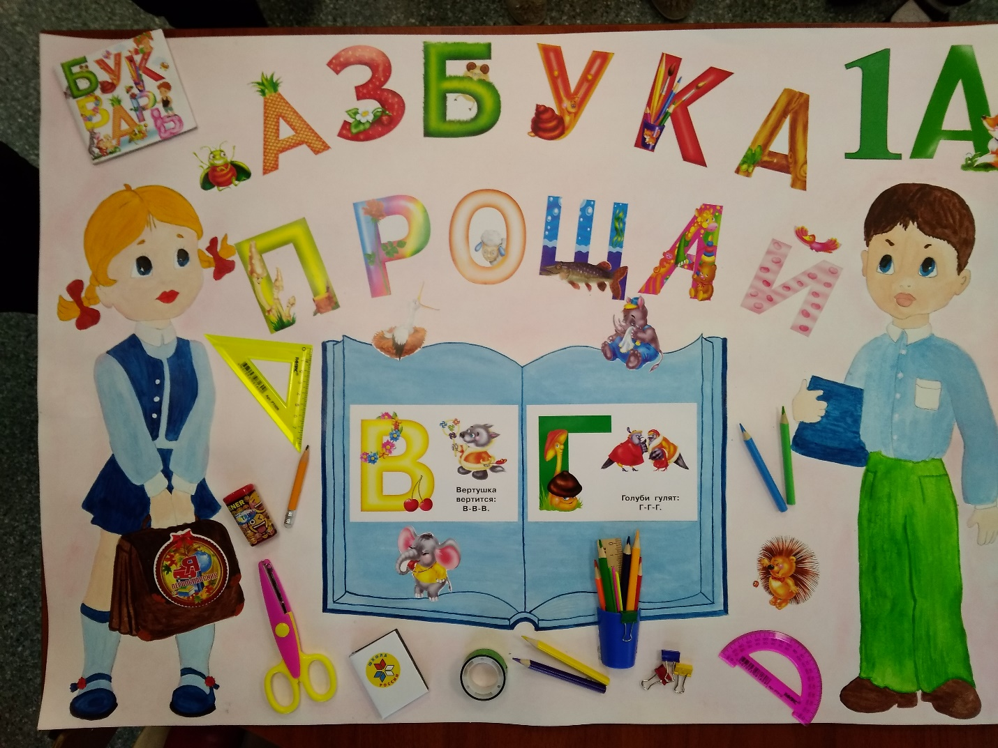
Под песню «Алфавит споём» дети входят в зал 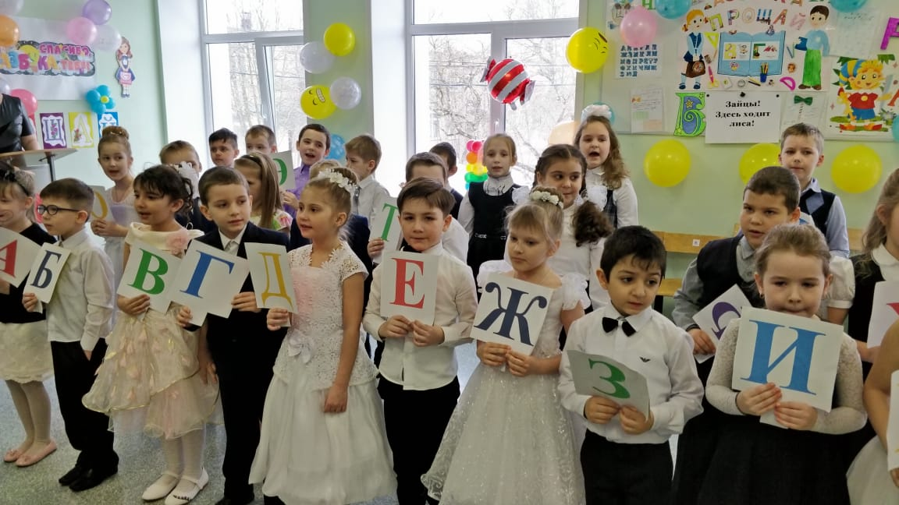

Выходят 7 чтецов:

1 Почему не на уроках школьники с утра?
Почему в парадной форме нынче детвора?
Сняли с Азбуки обложку, и закладок нет,
Все взволнованы немножко. В чём секрет?
Ведущий. Дочитали эту книжку школьники вчера.
А сегодня им прощаться с Азбукой пора!
Сегодня у нас немножко грустный, но и приятный праздник . Мы пришли прощаться с Азбукой. Совсем недавно вы переступили порог школы и стали называться школьниками. За это время вы научились читать, писать и считать. Хотя вы ещё маленькие, но уже грамотные жители нашей страны. А научила вас читать умная и интересная Азбука
2 Мы в школе почти целый год отучились
Мы много успели и много узнали
Писать и читать мы уже научились
И первые книги свои прочитали.
3 А верным помощником в этом нам стала
Первая главная книжка
И первые книжки нам показала
Девчонкам своим и мальчишкам
4. Буквы потом сложились в слова
Слова в предложенья и фразы
Огромный и красочный мир тогда
Открылся, ребята, нам сразу.
5. Почему мы наш учебник Азбукой зовём?
А другие называют книгу Букварём
6. Книгу, что знакомит с буквой
Букварём назвали встарь
В честь славянских АЗ и БУКИ
Назван Азбукой Букварь.

7.Как сегодня радуются дети
Стало больше грамотных на свет
Скажем Азбуке мы «До свиданья» (хором)
И рукой помашем на прощанье ( все машут рукой)
Дети под аплодисменты садятся
Ведущий: Сегодня на нашем празднике мы вспомним многих сказочных героев.А самая любимая героиня девочек-Золушка. Красивая,хрупкая,нежная.
Исполняется вальс под саундтрек к фильму»ЗОЛУШКА» 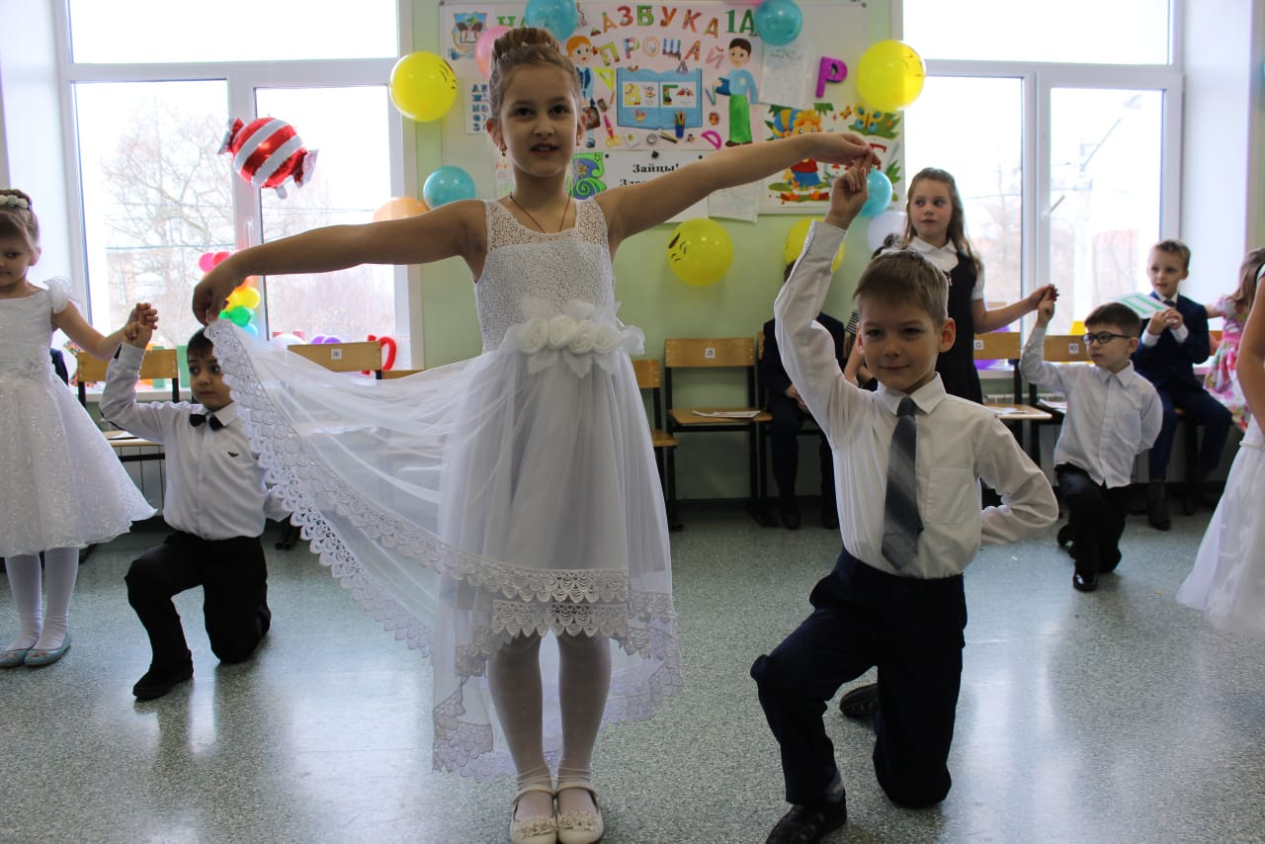
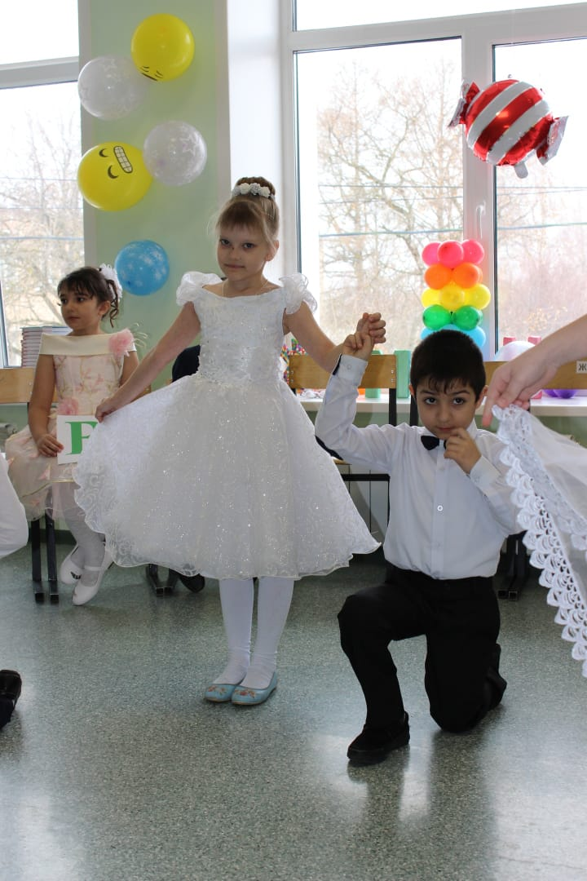

Ведущий: Главным персонажем нашего праздника является Азбука.Ребята,давайте вместе её позовём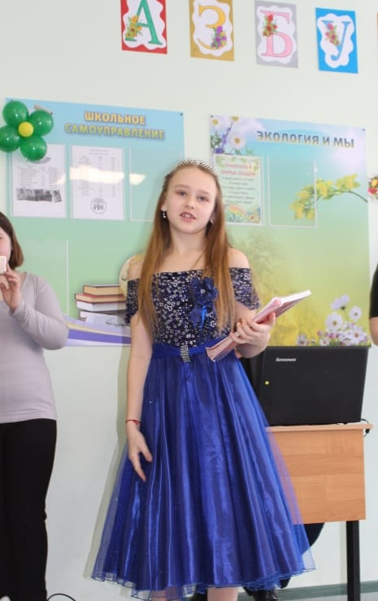

Ведущий. Здравствуй, Азбука! Мы рады тебя видеть на нашем празднике
Азбука. Здравствуйте, дети, за то, что вы меня вспомнили и позвали.
Я Азбука, учу читать
Меня никак нельзя не знать
Меня изучите на «пять»
И сможете тогда
Любую книжку прочитать
Без всякого труда.
Буквы – значки, как бойцы на парад,
В четком порядке построены в ряд.
Каждый в условленном месте стоит.
А называется все – … алфавит!

Дети выходят и встают в 3 ряда
Ученики читают стих о букве и поднимают карточку с буквой

А: Аист с нами прожил лето,
А зимой гостил он где-то.
Б: Бегемот разинут рот,
Булки просит бегемот.
В: Воробей просил ворону
Вызвать волка к телефону.
Г: Гриб растёт среди дорожки -
Голова на тонкой ножке.
Д: Дятел жил в дупле пустом.
Дуб долбил, как долотом.
Е и Ё: Ель на ежика похожа:
Ёж в иголках, ёлка тоже.
Ж: Жук упал и встать не может.
Ждет он, кто ему поможет.
З: Звезды видели мы днем
За рекою, за Кремлем.
И: Иней лег на ветки ели,
Иглы за ночь побелели.
К: Кот ловил мышей и крыс,
Кролик лист капустный грыз.
Л: Лодки по морю плывут,
Люди веслами гребут.
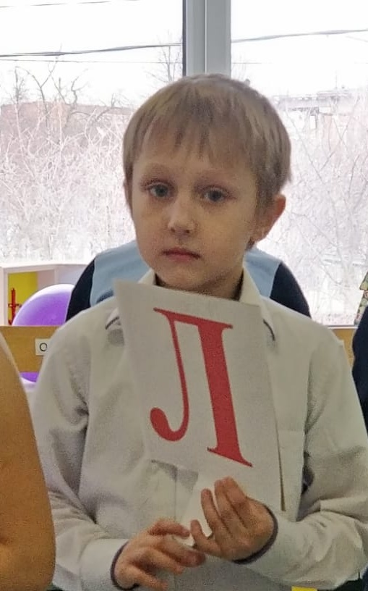
М: Мед в лесу медведь нашел-
Мало меду, много пчел.
Н: Носорог бодает рогом,
Не шутите с носорогом!
О: Ослик был сегодня зол-
Он узнал, что он осел.
П: Панцирь носит черепаха,
Прячет голову от страха.
Р: Роет землю серый крот,
Разоряет огород.
С: Спит спокойно старый слон –
Стоя спать умеет он.
Т: Таракан живет за печкой –
То-то теплое местечко.
У: Ученик учил уроки –
У него в чернилах щеки.
Ф: Флот плывет к родной земле.
Флаг на каждом корабле.
Х: Ходит по лесу хорек –
Хищный маленький зверек.
Ц: Цапля важная, носатая,
Целый день стоит, как статуя.
Ч: Часовщик, прищурив глаз,
Чинит часики для нас.
Ш: Школьник, школьник, ты – силач:
Шар земной несешь, как мяч.
Щ: Щеткой чищу я щенка.
Щекочу ему бока.
Э: Эта кнопка и шнурок –
Электрический звонок.
Ю: Юнга - будущий матрос-
Южных рыбок нам принес.
Я: Ягод нет кислее клюквы!
Я на память знаю буквы! (все дети хором,поднимают буквы)
Азбука: Ребята, а про какие буквы мы с вами не вспомнили? (Ъ) (Ь) (Ы).
Чтобы они на нас не обижались, давайте расскажем о них стихи.
Ъ: Знак я очень твердый, оттого и гордый.
Буквы в слове разделяю,
Только жал, меня теряют!
Ь: Я – мягкий знак. Меня найдешь
И в слове “льёшь” и в слове “дождь”!
Ы: Вот топор. Полено рядом.
Получилось то, что надо.
Получилась буква Ы –
Все мы знать её должны!

Азбука: Ребята как хорошо вы изучили буквы алфавита. А слова составлять вы умеете?
Давайте составим слово ДОМ, дети с названными буквами выходят вперед
ШКОЛА
СЕМЬЯ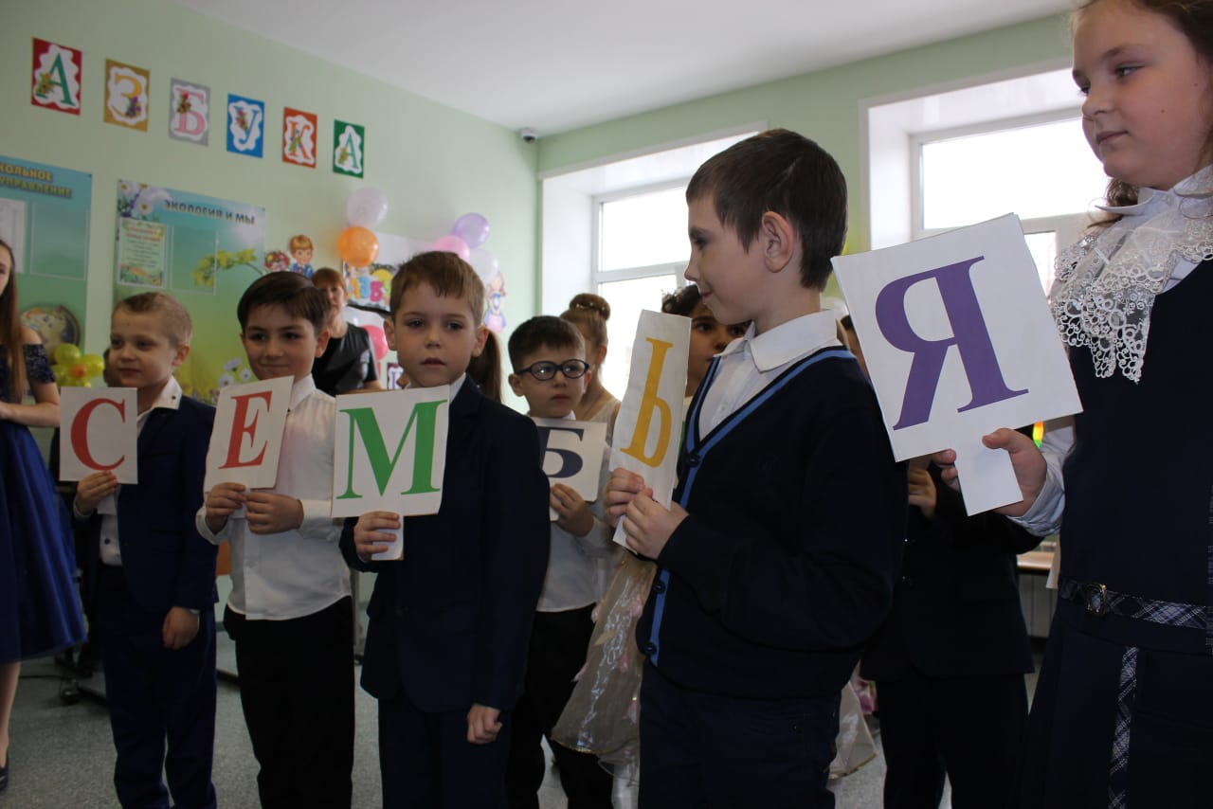

Азбука: Какие молодцы!
Ведущий. Да,Азбука,наши ребята старались,а ещё они знают песню про алфавит. Послушай ,пожалуйста!
Азбука садится
.Дети исполняют песню «33 родных сестрицы»
Под музыку из мультфильма Простоквашино» входит Печкин
Ведущая: А вот и в гости к нам кто - то пожаловал!
Кто стучится в дверь ко мне
С толстой сумкой на ремне?
Дети: (Хором): Это он, это он,
Наш весёлый почтальон!
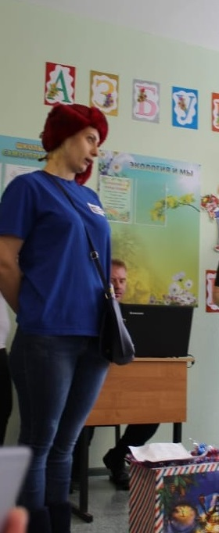
Почтальон: Здравствуйте дорогие ребята!
Ой, как вас много и какие вы все красивые!
А первоклассники - то здесь есть?
Почтальон: Ну, тогда получите посылку!
Ведущая: Интересно, что же в этой посылке?
Почтальон достает предметы из посылки,а дети угадывают из какой они сказки
Почтальон: Ребята, книжные герои не смогли прибыть к вам на праздник. Они прислали свои телеграммы , но забыли подписаться. Давайте вместе разгадаем , кто их прислал.
«Спасите! Нас съел серый волк…» (козлята из сказки «Волк и семеро козлят»)
«Очень расстроена! Нечаянно разбила яичко…» ( мышка и сказки «Курочка Ряба»)
«Прибыть на праздник не могу, от меня сбежали брюки…» ( грязнуля из сказки «Мойдодыр»)
«Все закончилось благополучно, только хвост мой остался в проруби…» (волк из сказки «Лисичка – сестричка и серый волк»)
«Дорогие гости, помогите! Паука – злодея зарубите !» ( муха – цокотуха)
«Пришлите, пожалуйста, капли: мы лягушками нынче объелись, и у нас животы разболелись!» (цапли из сказки «Телефон»)
Исполняется песня «Почтальон Печкин»
Под музыку «Пой частушки…» появляется Баба- Яга
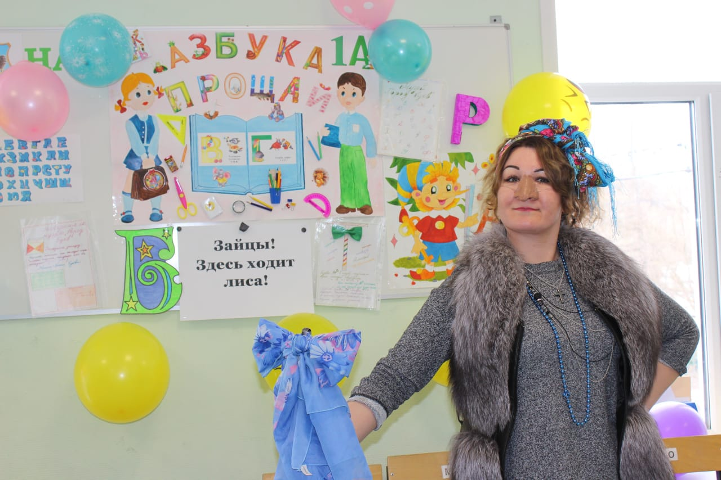
Баба-Яга: - А вот и я, Бабусечка – Ягусечка
Красотусечка! Чем вам не снегурочка?
Мне каких – то 300 лет всего – то,
Мне пожить, повредничать охота!
По лесу по темному гуляю,
Что такое сотворить не знаю?
Не терплю по вечерам сидеть одна я
На дискотеке тусоваться все мечтаю.
Я не просто вам Яга, какая?
Я супер – мопед... ой супер модель,
Краса лесная. И фигура у меня атлетическая,
Настроение мое электрическое!
Фу – Фу! Русским духом пахнет. Раньше за ним гонялась, а теперь сам в нос лезет.
Ведущий: Здравствуйте, бабуля – красотуля
Баба Яга:
Я забыла спросить, зачем собрались? Дело пытаете, аль от дела пытаете?
Ведущая: Дело пытаем.Баба Яга: Ну, коль дело, ладно! Терпеть лодырей-бездельников не могу! На питание только и годятся.
Ведущая: Мы не лодыри. Мы прочитали свою первую книжку – Азбуку. И сегодня с ней прощаемся.
Баба Яга: Это хорошо! А я сейчас посмотрю, чему вы научились. Я загадаю вам загадки, а вы попробуйте их отгадать.
1.Появилась из весеннего цветочка
Крошечная сказочная дочка.
Жаба ее похищала,
Мышь за крота выдавала.
Ласточка крошку спасла,
В солнечный край унесла.
Я попрошу вас сказать,
Как эту девочку звать? (Дюймовочка)
2.В английском Чудесном Лесу
Волшебные звери живут:
Сова, Пятачок, Крошка Ру,
И Ослик, и Кролик – все тут.
Компании этой душа –
Он детства счастливого дух –
Прошу вас назвать не спеша:
Веселый, смешной... (Винни-Пух. )
3.Живут в Цветочном городе
Девчонки и мальчишки:
Ворчун, Сиропчик, Кнопочка –
Смешные коротышки.
А кто лентяй отпетый?
Кто главный фантазер?
Проказник самый первый,
Кто на язык остер?
А ну-ка, угадайте-ка!
Конечно, он... (Незнайка!)
Ай да дети! Сколько книжек
Вы успели прочитать!
Заслужили, заслужили,
Всем прошу поставить "пять".
Исполняется танец « Шишки ёлки» (Баба Яга танцует вместе с детьми)
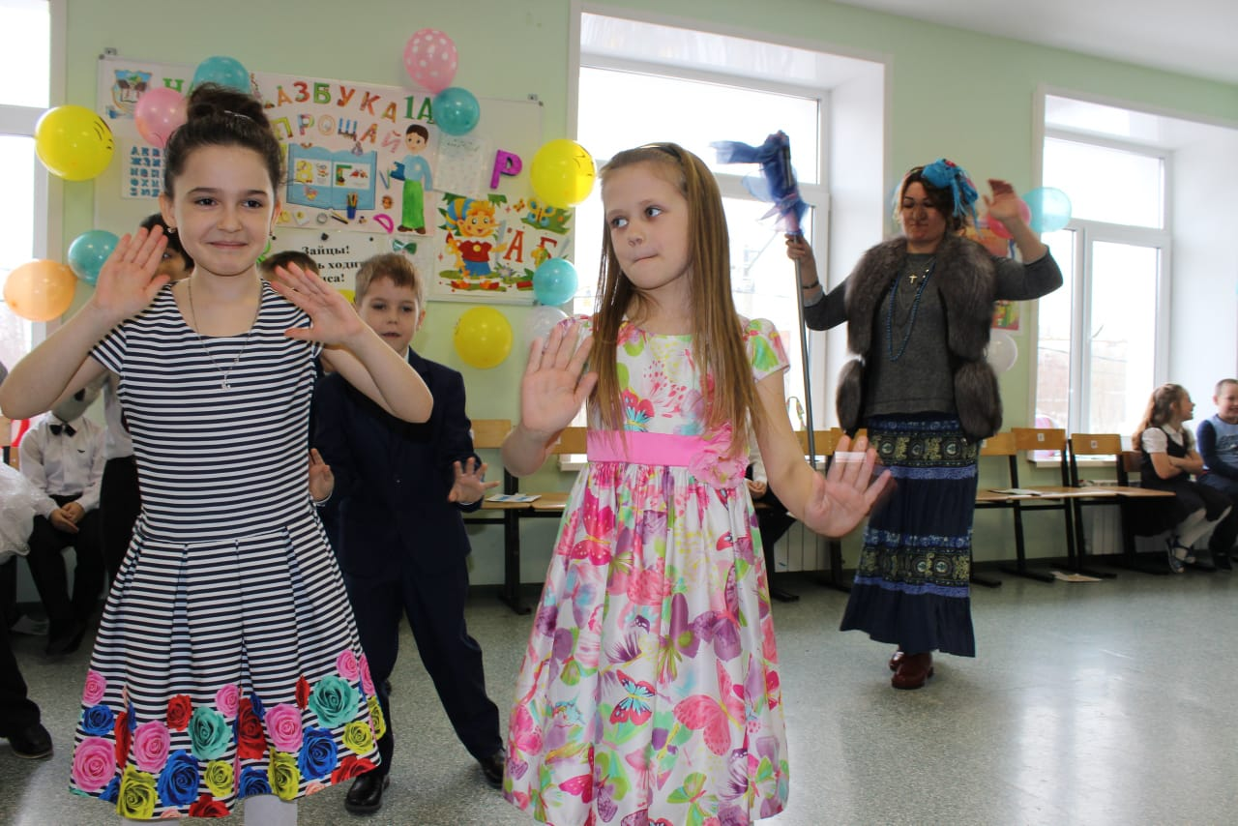
( Баба Яга уходит)

Ведущий: А сейчас я вам предлагаю игру на внимание.
Называется игра «Это я, это я, это все мои друзья».
Слушайте внимательно и отвечайте только тогда. Когда это к вам подходит.
Кто ватагою весёлой
Каждый день шагает в школу?
- Это я, это я, это все мои друзья!
Кто из вас приходит в класс
С опозданием на час?
Кто мороза не боится,
На коньках летит, как птица?
- Это я, это я, это все мои друзья!
Кто из вас хранит в порядке
Книжки, сумки и тетрадки?
- Это я, это я, это все мои друзья!
Кто из вас, из малышей,
Ходит грязный до ушей?
Кто домашний свой урок
Выполняет точно в срок?
- Это я, это я, это все мои друзья!
Кто из вас не ходит хмурый,
Любит спорт и физкультуру?
- Это я, это я, это все мои друзья!
Кто из вас своим трудом
Украшает класс и дом?
- Это я, это я, это все мои друзья!
Кто, хочу у вас узнать,
Любит петь и танцевать?
- Это я, это я, это все мои друзья!
Выходят чтецы
Прощай, родная Азбука,
Учебник первый мой.
Три четверти дружили,
Играли мы с тобой.
Учили раньше буквы,
Слагали их в слога
И складывали лесенкой
Весёлые слова.
С тобою пели песни,
Водили хоровод.
И от тебя узнали
Про сказочный народ.
О колобке и репке,
О курочке и дедке,
Про шалунишку Мишку,
Капризную мартышку.
Спасибо чудо, Азбука,
Наставник первый мой!
Пусть правила ученые
Останутся со мной.
Теперь могу читать
Любые книги я.И этому так рады:
Соседи и семья.
Азбука, наша азбука,
Твоими страницами
Словно по сказочным тропам шли
Ты нам то загадку задашь интересную,
То ребусом нас удивишь.
Помню ребус нам задали
Мама с бабушкой решали,
Папа с дедушкой решали,
Попросили дядю Колю -
Был отличником он вшколе,
И профессор дядя Слава,
И артистка тетя Клава,
И мой лучший друг Алешка,
И мой младший брат Антошка -
Всем подъездом мы решали
Так его не отгадали. (вздыхает Ох!)
Из года в год, из века в век
Работал много человек,
Писались сказки, их не счесть
И я их всех смогу прочесть.
Теперь я сам смогу прочесть
Какие реки в мире есть,
Какие в мире чудеса,
Что неизведанно пока.
Из книги я узнать смогу,
Как жили люди в старину,
Кто и когда указ издал
И город наш обосновал.
А хочешь ты узнать о бегемотах,
Слонах, ужах и о болотах
И о синичке, и о пчёлке.
Возьми об этом книгу с полки.
Тебе не надо никого
Теперь просить прочесть её.
Трудно было нам с тобой в начале,
Мы полгода буквы изучали!
Но теперь нам совершенно ясно,
Что старанья были не напрасны!
Ведущий:Да,ребята,ваши старания, конечно же, не были напрасными.А сейчас предлагаем вам посмотреть мини- пьесу и сделать свои выводы
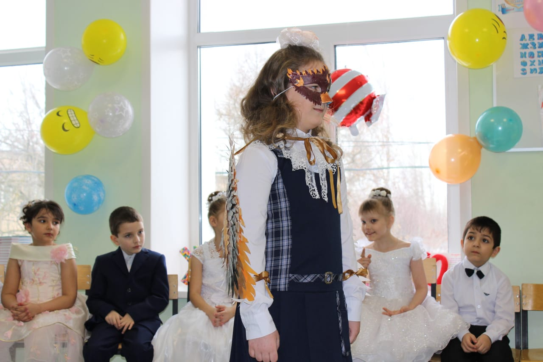
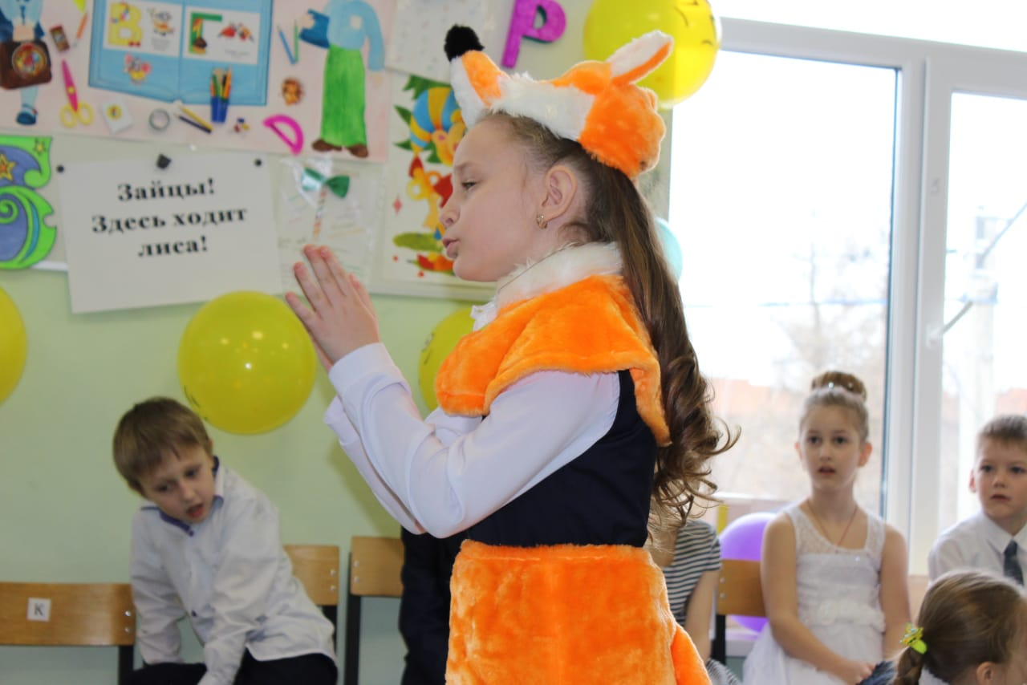
Мини-пьеса "Лиса, тетерев и зайцы»
Действующие лица: лиса, тетерев Терентий, двое зайчат.
Оборудование: макет (ширма) дерева с дуплом, куст, плакат с надписью "Зайцы! Здесь ходит лиса!".
(Тетерев сидит на дереве или аналогичном возвышении. Рядом висит плакат "Зайцы! Здесь ходит лиса". Выбегают зайчата.)
ЗАЙЧАТА: Здравствуй, дядюшка Терентий!
ТЕРЕНТИЙ: Здравствуйте, зайчата. Что вы здесь делаете?
ЗАЙЧАТА: Играем.
ТЕРЕНТИЙ: А разве вы не видите плакат, который я написал для вас? Прочтите его.
ЗАЙЦЫ: А мы читать не умеем.
Мы не научились!
Мы пока только иностранные языки изучаем,
ТЕРЕНТИЙ: И какие же вы иностранные языки изучаете?
ЗАЙЦЫ: Я научился лаять по-собачьи: Гав! Гав!
- А я мяукать по-кошачьи: Мяу! Мяу!
ТЕРЕНТИЙ: Очень хорошо! Эти иностранные языки вам, может быть, очень пригодятся в жизни. Но всё-таки обязательно нужно научиться читать. Если бы вы умели читать, то прочитали бы на этом плакате "Зайцы! Здесь ходит лиса!"
(Зайцы испугано прижимаются друг к другу)
ТЕРЕНТИЙ: А вот и она сама, Зайчата, прячьтесь в кусты. (Зайцы прячутся за куст. Появляется лиса, замечает плакат)
ЛИСА: Опять, Терентий, ты здесь этот глупый плакат повесил! Безобразие! А зайцев ты здесь не видел? Такие маленькие, глупенькие, хорошенькие…
ТЕРЕНТИЙ: Нет, не видел.
ЛИСА: (показывая в сторону кустов) А что-то там вроде кусты шевелятся? Не они ли это? Посмотри, Терентий, тебе сверху всё видно…
ТЕРЕНТИЙ: Да, нет, там кажется собака, а за ней, похоже, охотник.
ЗАЙЦЫ (из-за кустов): Гав! Гав!
ЛИСА: Ой, собака, Ой, охотник! Бегу, Терентий, прощай, некогда мне!
(лиса убегает)
ЗАЙЦЫ: Гав! Гав! (выходят из-за кустов) Спасибо тебе, Терентий.
- Выручил нас.
ТЕРЕНТИЙ: Да и вы не растерялись, вовремя залаяли. Пригодились вам иностранные языки.
ЗАЙЦЫ: Конечно, но теперь мы ещё и учиться читать начнём.
Обязательно начнём. Теперь мы видим, что и уметь читать тоже очень важно.
- До свидания, дядюшка Терентий.
ТЕРЕНТИЙ: До свидания, зайчата.
Ведущий: Ребята,вам понравилась сценка? А чему она нас учит?
Ответы детей …..
Ведущий
- Дорогие первоклассники! В народе говорят: "Азбука ступенька к мудрости". Вы одолели свою первую, очень трудную ступеньку. Я от всей души поздравляю вас и вручаю вам эти Дипломы об окончании курса Азбуки.
(вручение) 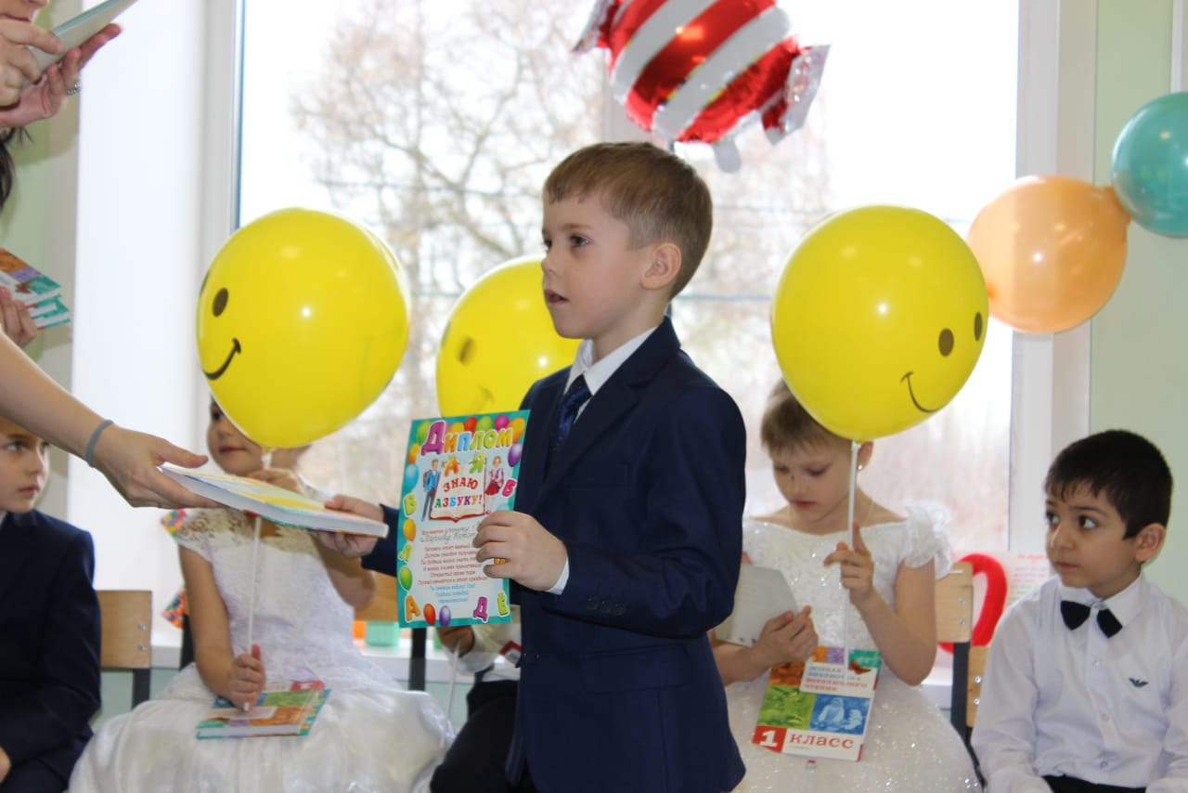
- Дорогие ребята,наш праздник подходит к концу,а ваши познания в области литературы только начинаются..И о персонажах,которые сегодня присутствовали на нашем утреннике: Бабе Яге,Золушке,почтальоне Печкине,Дюймовочке и многих-многих других, вы сможете прочитать самостоятельно.Я еще раз поздравляю вас и желаю вам новых успехов. Вас ждут новые ступеньки на пути к мудрости.
А сейчас слово для поздравления предоставляется почетным гостям и родителям.
Родители вручают детям книги и подарки.
Исполняется песня «Дорогою добра»